Ecuatia caldurii – I timp si II coordonate
Divergenta intensitatii campului electric – 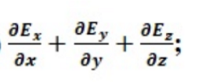
Ecuatia Lagrange cu un singur parametru - 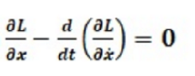
Viteza de propagare a undelor electromagnetice in vid – 300000 km/s
Capacitatea calorica J/K
Perioada pendulului gravitational – direct proportional cu radicalul lungimii firului
Amplitudinea oscilatiei fortate in regim permanent - 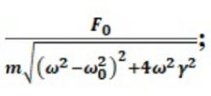
Capacitatea calorica = caldura/variatia de temperatura
Viteza cea mai probabilă a moleculelor variază cu masa molară a gazului, astfel - invers proporţional cu puterea ½

Ecuatiile canonice Hamilton pentru n coordinate generalizate: 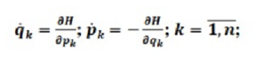

Impulsul generalizat – produsul dintre masa si viteza generalizata

Derivata temporala a impulsului – forta

Ecuatia calorica – expresia energiei interne

Un generator obişnuit de curent alternativ realizează variaţia ﬂuxului magnetic prin – variatia orientarii

Fluxul magnetic printr-o suprafata inchisa este nul

Pulsaţia de rezonanţă a amplitudinii este, în raport cu pulsaţia proprie: * 1/1 – mai mica

Conditiile initiale ale oscilatorului aromonic determina – aplitudinea si faza initiala

Daca conductivitatea termica se dubleaza – creste difuzivitatea de doua ori

La rezonanta de curent reactanta inductiva a circuitului RLC este egala cu – reactanta capacitiva

Pentru un oscilator electromagnetic LC, energia magnetică este: proportionala cu patratul intensitatii
Entropia este o masura de stare masurata in J/K

Ecuatiile diferentiale ce descriu campul electromagnetic -

Molecula de monoxid de carbon are următorul număr de grade de libertate – 5

Functia lui Lagrange – diferenta dintre energia cinetica si cea potentiala

Functia lui Hamilton – suma energiilor cinetica si potentiala

La pulsatii de întreţinere mari, elongaţia oscilatorului forţat variază, faţă * 1/1 de forţa de întreţinere – aproape in opozitie de faza

Gradientul campului scalar V este - 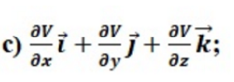

Constanta elastica – N / m

Densitatea curentului de conductie intr-un material – direct proportionala cu intensitatea campului electric

Ecuatia de stare termica – o relatie intre parametri de stare

Pulsatia, perioada si frecventa oscilatiilor elastic armonice sunt: 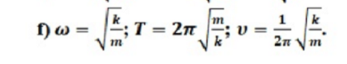
Forta de interactiune între două sarcini electrice este – direct proportionala cu fiecare sarcina

Rotorul intensitatii campului magnetic este - 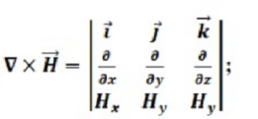

Campul electric al sarcinii punctiforme stationare – scade invers patratic cu distanta

Derivata spatiala de ordinal II a temperaturii – delta x la patrat

Tensiunea magnetomotoare este – o integrala de contur a intensitatii campului electric

Gradientul unei marimi fizice – viteza de variatie spatiala a marimii respective

Integrala curbilinie a unui camp vectorial este – o marime scalara

Energia oscilatorului armonic este – constanta in timp

Energia interna a gazului ideal monoatomic depinde de – temperatura si cantitatea de substanta

Marcati varianta gresita! Agitatia termica este – specifica fluidelor

Relatia Stokes(teorema rotorului) este: 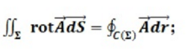

Ecuatia undelor electromagnetice este o ecuatie: ordinal II in timp si ordinal II in coordinate

Daca temperatura absolută creşte de două ori, viteza medie molecular – creste de aproximativ 1.41 ori

Operatorul diferential al lui Hamilton(nabla) are expresia carteziana - 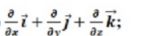

Regimul puternic disipativ al mişcării cu frecare ﬂuidă implică – o revenire lenta spre pozitia de echilibru, fara oscilatie

La pulsatii de intretinere mici, elongaţia oscilatorului forţat variază, faţă * 0/1 de forţa de întreţinere – aproape in faza

Gradientul este – un camp vectorial

Dependenţa de timp a temperaturii în soluţia problemei Fourier unidimensională este dată de un factor – exponential
Pentru un circuit oscilant, intensitatea curentului electric corespunde in analogica mecanica – vitezei
Relatiile de material omogen si izotrop sunt: 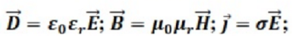
Relatia Green-Gauss-Ostrogrdsky(teorema divergentei) - 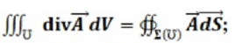
Caldura specifica se masoara in – J/kg/K
Actiunea este o marime – de process, scalara, masurata in Js
Fluxul de caldura(fluxul caloric sau termic) are dimensiunea fizica de – putere
Ecuatia de variatie a sarcinii condensatorului intr-un circuit RLC serie cu sursa de tensiune alternativa este - 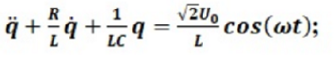
Difuzivitatea terminca a unui material depinde de – conductivitatea termica, caldura specifica, densitatea
Legea lui Fourier in forma vectoriala generala - 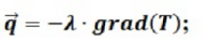
Frecventa proprie a unui pendul elastic este proportionala cu – radical din constanta elastica
Pulsatia proprie a unui pendul elastic este proporţională cu – radical din constanta elastica
Ecuatia de miscare a oscilatorului liniar armonic - 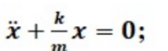
Ecuatiile canonice Hamilton pentru un sistem mecanic cu un singur parametru de pozitie sunt - 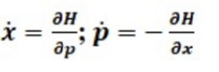
Curentul de conductie se obtine ca – o integrala de suprafata a densitatii de curent
Integrala de suprafata a unui camp vectorial este – o marime scalara
Sonda spaţială Voyager 1, lansată la 5 septembrie 1977, este primul * 1/1 obiect artiﬁcial care a ieşit din sistemul nostru solar. Ştiind că în 43 de ani şi 4 luni a parcurs 22,9 miliarde de km, să se estimeze viteza medie a sondei (alegeţi opţiunea cea mai apropiată de rezultatul vostru) – 60000 km/h
Vectorii de câmp electric (poziţiile 1 şi 2) şi magnetic (poziţiile 3 şi 4) sunt – E,D,H,B
Viteza pătratică medie variază cu creşterea temperaturii în felul următor – creste liniar
Legea Ampere-Maxwell are expresia diferentiala - 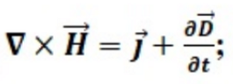
Permeabilitatea magnetică absolută se măsoară în – H / m
Intr-o atmosfera izoterma, concentraţia moleculelor gazului variază cu altitudinea – exponential descrescator
Acceleratia depinde – direct proportional de forta si invers proportional de masa
Daca densitatea se dubleaza, difuzivitatea termica – scade de doua ori
Daca se dubleaza caldura speciﬁca, atunci coeﬁcientul de difuzie termică – scade de doua ori
Legea lui Fourier in cazul unidimensional - 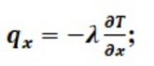
Ecuatiile Lagrange pentru un sistem mecanic cu n coordonate generalizate sunt - 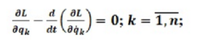

INTREBARI DRIVE
6,36 m/s/s (Bugatti Chiron detine un record oficial )
Inertia este proprietatea corpurilor de a se opune schimbarii starii de miscare
Divergenta este – un camp scalar
Robotul Perseverance - Pentru ca pe luna nu exista practic atmosfera
Un sistem de trei corpuri conectate - 6

